نویسندگان: راضیه جیران زاده و غزاله سابقی

نویسنده مسئول: راضیه جیران زاده( دانشجوی دکتری تاریخ تحلیلی و تطبیقی هنر اسلامی، گروه تاریخ تطبیقی هنر، واحد کیش، دانشگاه آزاد اسلامی، کیش، ایران، n_jairan@yahoo.com)
نویسنده دوم: غزاله سابقی( دانشجوی دکتری تاریخ تحلیلی و تطبیقی هنر اسلامی، گروه تاریخ تطبیقی هنر،واحد کیش، دانشگاه آزاد اسلامی، کیش، ایران،ghazalesabegh@gmail.com)

بررسی داستان یونس نبی(ع) و ادراک آموزه های تربیتی از وجوه معناشناختی آن و ارائه اثر هنری در قالب نقاشیخط

چکیده:
قصص قرآنی و داستان زندگی پیامبران همواره در دوران های مختلف تاریخی و اجتماعی مورد بررسی و توجه نویسندگان، اندیشمندان و هنرمندان واقع شده است. لذا اهمیت و ضرورت پژوهش هایی با محوریت داستان زندگی پیامبران دست یابی به آموزههای تربیتی و هدایتی که همانا از اهداف قرآن کریم بوده است. از مضمون های داستان یونس نبی(ع) میتوان به: گفتگوی پیامبر و پروردگار، آمرزش وحمایت پروردگاراز پیامبر که این بار نه به واسطه ارائه معجزه بلکه رهایی یافتنش از عذاب معنا مییابد،اشاره کرد. از اهداف پژوهش پیش رو پاسخ گفتن به این پرسش است که: وجوه معناشناختی و مضامین حاصل از روایت چگونه به صورت اثر هنری متجلی می شود؟ همچنین ادراک معنایی قصه برمبنای روش توصیفی- تحلیلی آموزههای تربیتی داستان به مفاهیم (صبر، بخشش، عذاب ناشی از نافرمانی و...)پرداخته شده است. روش گردآوری اطلاعات به صورت اسنادی- کتابخانه ای و تحلیل داده ها است. نتایج حاصل از این بازنگری ایجاد مفهومی نو فارغ از تصویرسازی صرف از (یونس(ع) و ماهی) در قالب اثر هنری می باشد و برای این منظور از ( تایپوگرافی) یا نقاشیخط بهره برده و به عنوان ابزاری برای تجلی تفکر ایرانی- اسلامی در هنرهای قرآنی استفاده شده است.

واژگان کلیدی : قصص قرآنی، وجوه معناشناختی ،یونس نبی(ع)، آموزههای تربیتی و هدایتی، نقاشیخط

Review of the story of Younes and Perception of educational teachings from its semantic aspects And present artwork in the form of calligraphy

Abstract:
Quranic stories and life stories of prophets have always been studied by writers, philosopher and artists in different historical and social periods. Therefore, the importance and necessity of research focusing on the story of the lives of the prophets, achieving educational teachings and guidance, which has been one of the goals of the Quran. Among the themes of the story of Younis we can mention: the conversation between the Prophet and the Lord, the forgiveness and support of the Prophet from the Prophet, which this time means not by performing a miracle but by freeing him from torment. . the aims of the research is to answer the question: How are the semantic aspects and themes of To be shown art? Also, the semantic perception of the story based on the descriptive-analytical method of the educational teachings of the story, the concepts (patience, forgiveness, punishment due to disobedience, etc.) have been discussed. The method of data collection is documentary-library and data analysis. The results of this review are the creation of a new concept independent of the mere illustration of (Younes and the fish) in the form of a work of art, and for this purpose (typography) or calligraphy and as a tool for the manifestation of Iranian-Islamic thought in Quranic arts are used.
Keywords : Quranic stories, semantic aspects, Younis , educational and guidance teachings, calligraphy

مقدمه:
یونس نبی (ع) یکی از پیامبران الهی است؛ که همواره مورد توجه اندیشمندان، هنرمندان و عالمین به قرآن در سده های گوناگون بوده است. به لحاظ محتوای پیام های نهفته در قصه وی و به لحاظ سیر روایی عناصر تمثیلی قابلیت تصویرپردازی را همچون دیگر قصص قرآنی دارا بوده است. پرسش است که: وجوه معناشناختی و مضامین حاصل از روایت چگونه به صورت اثر هنری متجلی می شود؟ همچنین ادراک معنایی قصه برمبنای روش توصیفی- تحلیلی آموزههای تربیتی داستان به مفاهیم (صبر، بخشش، عذاب ناشی از نافرمانی و...)پرداخته شده است.
پیشینه تحقیق:
یونس بن متی از طرف پدر به هود واز طرف مادر به بنی اسراییل میرسد. یونس در لفظ یونانی به معنای کبوتر است و از پیامبران بنی اسرائیل بوده است. او ملقب به ذالنون وصاحب الحوت است. یونس (علیه السّلام) در حدود ۸۲۵ سال قبل از میلاد در سرزمین نینوا ظهور کرد. نَینوا شهری در نزدیک موصل (در عراق کنونی) در اطراف کوفه در سمت کربلا بوده است. حضرت یونس در نینوا مردم را به خداپرستی دعوت مینمود. ولی آنها از دستورات او سر پیچی کرده و به گفتار او عمل نمیکردند. حضرت یونس از لجاجت آن مردم ناراحت شد وبا حالت قهر انها را ترک کرد وسوار کشتی شد ماهی بزرگی سر راه کشتی آمد و مانع عبورشد. قرعه به نام یونس افتاد. او را به دریا انداختند و ماهی بزرگی وی را بلعید تا به امر خداوند ماهی؛ یونس پیامبر را به ساحل افکند هم اکنون در نزدیک کوفه در کنار شطّ، قبری به نام مرقد یونس (علیه السّلام) معروف است. شهر نینوا دارای جمعیتی بیش از صد هزار نفر بود. چنان که در آیه ۱۴۷ سوره صافات آمده: «و یونس را به سوی جمعیت یکصد هزار نفری یا بیشتر فرستادیم.» مردم نینوا بت پرست بودند و در همه ابعاد زندگی در میان فساد و تباهی ها غوطه میخوردند. آنان نیاز به راهنما و راهبری داشتند تا حجّت را بر آنها تمام کند و آنان را به سوی سعادت و نجات دعوت نماید. اما هیچ کس جز دو نفر به او ایمان نیاوردند، یکی از آن دو نفر دوست قدیمی یونس (علیه السّلام) و از دانشمندان و خاندان علم و نبوّت به نام «روبیل» بود و دیگری، عابد و زاهدی به نام «تنوخا» بود که از علم بهره ای نداشت. کار روبیل دامداری بود، ولی تنوخا هیزم شکن بود، و از این راه هزینه زندگی خود را تامین میکرد. تنوخا (عابد) به شهر بازگشت و نزد روبیل آمد و گفت: «من فکر میکردم به خاطر زهد بر تو برتری دارم، اکنون دریافتم که علم همراه تقوا، بهتر از زهد و عبادت بدون علم است. شرح مختصر این داستان میتواند نکات و آموزههایی را برای ما روشن کند که همانا روایت این آموزهها از اهداف قرآن است چرا که یکی از وجوه متمایز قرآن با دیگر کتب مقدس علاوه بر جنبه روایی داستان پیامبران سعی دارد پند و اندرز بدهد و بر جنبه تعلیم و ترتبیت بیشتر تمرکز کند.

یونس (ع) در کتاب مقدس عهد عتیق:
طبق روایتی که از حضرت یونس(ع) در کتاب مقدس عهد عتیق موجود است:«در چهار باب داستان حضرت یونس روایت شده است. باب اول:فرار از فرمان خدا و به دریا افتادن یونس (ع)- سه روز و سه شب زیست یونس در دل ماهی. باب دوم:توبه یونس نزد یهوه- فرمان به بخشش و فرود به خشکی-باب سوم:امر یهوه بر رسالت 40 روزه یونس در نینوا و هلاکت مردمان نافرمان به امر نبی و دروغ بستن به وی که به سبب توبه از ظلم مردمان ببخشایید. باب چهارم: فرار مجدد یونس به سبب برگشت خدا از عذاب اهل نینوا و داستان کدو که در یک شب به وجود آمد و به امر یهوه خشکید. تا درسی باشد بر یونس به جهت میراندن و زنده یافتن 120 هزار نفر اهل نینوا و بخشش و جان بخشیدن بدانها»(عهد عتیق داستان یونس نبی). به صورت مختصر میتوان به مواردی مثل :نافرمانی- نفرین- عذاب- توبه و بخشش در رابطه پیامبر و پروردگار اشاره کرد.
یونس(ع) در قرآن کریم:
بر طبق روایت قرآن کریم نام حضرت یونس(ع) در سوره نسا آیه 163=إِنَّا أَوْحَيْنَا إِلَيْكَ كَمَا أَوْحَيْنَا إِلَى نُوحٍ وَالنَّبِيِّينَ مِن بَعْدِهِ وَأَوْحَيْنَا إِلَى إِبْرَاهِيمَ وَإِسْمَاعِيلَ وَإِسْحَاقَ وَيَعْقُوبَ وَالأَسْبَاطِ وَعِيسَى وَأَيُّوبَ وَيُونُسَ وَهَارُونَ وَسُلَيْمَانَ وَآتَيْنَا دَاوُودَ زَبُورًا ﴿163﴾ ترجمه:ما به تو وحی فرستادیم همانگونه که به نوح و پیامبران بعد از او وحی فرستادیم و نیز به ابراهیم و اسماعیل و اسحاق و یعقوب و اسبط وعیسی و ایوب ویونس و هارون وسلیمان وحی نمودیم و به داود زبور دادیم. و همچنین در سوره انعامآیه 86=وَإِسْمَاعِيلَ وَالْيَسَعَ وَيُونُسَ وَلُوطًا وَكُلاًّ فضَّلْنَا عَلَى الْعَالَمِينَ ﴿86﴾ ترجمه:و اسماعیل و الیسع و یونس و لوط را و همه رابر جهانیان برتری دادیم. و سوره صافات آیه 139=وَإِنَّ يُونُسَ لَمِنَ الْمُرْسَلِينَ ﴿139﴾ترجمه: و یونس از رسولان ما است. سوره
یونس آیه 98=فَلَوْلاَ كَانَتْ قَرْيَةٌ آمَنَتْ فَنَفَعَهَا إِيمَانُهَا إِلاَّ قَوْمَ يُونُسَ لَمَّآ آمَنُواْ كَشَفْنَا عَنْهُمْ عَذَابَ الخِزْيِ فِي الْحَيَاةَ الدُّنْيَا وَمَتَّعْنَاهُمْ إِلَى حِينٍ ﴿98﴾ترجمه: چرا هیچ یک از شهرها در وقتی که ایمانشان سود میبخشد ایمان نیاورند و تنها قوم یونس باشد که چون ایمان آورند ما عذاب ذلت را در دنیا از آنها برداشتیم و تا زمان معین آنها را متمتع و بهرهمند گردانیم. و آن حضرت همچنین يكبار با وصف «ذوالنون» در سوره انبیا ء آيه 87 وَذَا النُّونِ إِذْ ذَهَبَ مُغَاضِبًا فَظَنَّ أَنْ لَنْ نَقْدِرَ عَلَيْهِ فَنَادَىٰ فِي الظُّلُمَاتِ أَنْ لَا إِلَهَ إِلَّا أَنْتَ سُبْحَانَكَ إِنِّي كُنْتُ مِنَ الظَّالِمِينَ ﴿٨٧﴾ ترجمه: و یادآر ذالنون هنگامی که میان قوم خود غضبناک بیرون رفت و پنداشت که ما هرگز او را در سختی نمیافکنیم آنگاه در ظلمات فریاد زد که خدایی جز خدای یکتا نیست و پاک و منزه است و من از ستمکارانم. آمده است و بار دیگر هم با وصف ( صاحب الحوت )در سوره قلم آيه 48 نامبرده شده است. فَاصْبِرْ لِحُكْمِ رَبِّكَ وَلَا تَكُنْ كَصَاحِبِ الْحُوتِ إِذْ نَادَى وَهُوَ مَكْظُومٌ ﴿٤٨﴾ باز تو برای حکم خدای خود صبر کن و مانند صاحب ماهی مباش که عاقبت پشیمان شد و ظلمت زندان در شکم ماهی افتاد و با غم و اندوه خدا را بر نجات خود خواند. و ذکر مربوط به حضرت یونس در مناجات پیامبراسلام هم این طور روایت شده است:« پیامبر اسلام (صلی‌الله‌علیه‌و‌آله‌وسلم) و امامان (علیه‌السلام) در مناجات و راز و نیاز خود به خدا عرض می‌كردند: «اَللّهُمَّ لا تَكِلْنی اِلی نَفْسی طَرْفَهَ عَینٍ اَبَداً؛ خدایا مرا به اندازه یك چشم به هم زدن، هرگز به خودم وانگذار.»اُمّ سلمه (علیهاالسلام) شبی پیامبر اكرم (صلی‌الله‌علیه‌و‌آله‌وسلم) را در این حال دید كه این دعا را می‌كرد. علّت را پرسید. پیامبر(صلی‌الله‌علیه‌و‌آله‌وسلم) فرمود: «ایمن نیستم. خداوند یك لحظه یونس (علیه‌السلام) را به خودش واگذارد، آن همه دچار بلا شد.»
یونس (علیه‌السلام) :«لا اله الا اللهُ سُبْحانَكَ اِنّی كُنْتُ مِنَ الظّالِمِینَ.»(مجلسی،384:1386 ).
قرآن کریم قسمتی از سرگذشت اين پیامبر و قوم او را در سوره صافات آورده است. در سوره انبياء چگونگی تسبيح گويى او در شكم ماهى بیان شده است. خداوند به سبب آن او را نجات داد.
و در سوره قلم متعرض ناله اندوهگين او در شكم ماهى شده و سپس بيرون شدنش و رسيدن به مقام اجتباء (برگزیدگی) را آورده. و در سوره يونس از ايمان آوردن قومش و برطرف شدن عذاب از ايشان سخن گفته است. به طور خلاصه آموزه ها شامل: دعوت یونس(ع) به توحید -نفرین یونس پیامبر ونزول عذاب بر قوم یونس(ع)- نافرمانی یونس نبی از پروردگار-یونس(ع) در شكم ماهی- بخشش وی توسط پروردگار که وجوه اشتراک داستان یونس نبی در آموزه های تربیتی و اخلاقی قرآن کریم با روایت کتاب مقدس عهد عتیق مشهود است.
یونس (ع) در اشعار به جامانده از شعرای ایرانی:
تجلی آیاتی از قرآن کریم بر اشعار به جا مانده درباره حضرت یونس(ع) را می توان در سدههای گذشته در اشعار ادیبان پارسی زبان می توان دید. شاعرانی مانند: سعدی- نظامی -عطار- سنایی- خاقانی- انوری- سلمان ساوجی-فیض کاشانی و ... که به طور مثال چند نمونه از اشعار در ذیل آورده شده است. ناصر خسرو قبادیانی( 5ه.ق) در دیوان اشعارش آورده است: رها شد از شکم ماهی و شب و دریا به یک سخن چو شنودیم یونس بن متی-اگر نخواهی تا خیره و خجل مان .
نظامی ( 6 ه.ق) در خسرو شیرین و هفت پیکر و خمسه مخزن الاسرار درباره ییونس نبی چنین آورده است: خسرو شیرین: چو یوسف شربتی دردلو خورده- چو یونس وقفه ای در حوت کرده-ثریا در رکابش مانده مدهوش یا در هفت پیکر: قره العین هندوان لقبش-مشعل یونس و چراغ کلیم-بزم عیسی و باغ ابراهیم و در خمسه خردنامه:محمد ز سرچشمه جان گذشت-وگر کرد ماهی ز یونس شکار زمین بوس او کرد ماهی و مار خمسه – مخزن الاسرار:یوسف دلوی شده چون آفتاب یونس حوتی شده چون دلو آب-تا به حمل تخت ثریا زده –
مولاناجلال الدین محمد بلخی(7ه.ق) در دیوان شمس می نویسد: تشنه دلان را سوار جانب کوثر کشی -در شکم ماهی حجره یونس کنی-مگر من یوسفم در قعر چاهی مگر من یونسم در بطن حوتی-ندر شکم ماهی دم با کی زند یونس و ...
سعدی(7 ه.ق ) در بوستان باب نهم آورده است: - قضا نقش یوسف جمالی نکرد-که ماهی گورش چو یونس نخورد-دو بیتم جگر کرد روزی کباب- قضا نقش یوسف جمالی نکرد-که ماهی گورش چو یونس نخورد-در این باغ سروی نیامد بلند .
و همچنین محتشم کاشانی( 10 ه.ق) در دیوان اشعارش چنین می نویسد: زندان تنگ خاک به یوسف حواله شد کام نهنگ را تن یونس نواله شد -روز حیات او چو رسید از اجل به شام-ز صبح سینه صافی نمود ماهی شب که روی یونس خورشید بود ازو پیدا-گلیم تیره فرعون شب در آب انداخت.
همانطور که در تمامی اشعار فوق ذکر واضح است، تنها یک وجه آموزه تربیتی از اهداف مورد نظر داستان یونس نبی مورد توجه ادبا قرار گرفته و آن عذاب به سبب نافرمانی یونس و حبس او در شکم ماهی بزرگ یا نهنگ را توصیف شده است. در تصویرگری دوره اسلامی یونس (ع) داستان مورد توجه اندیشمدان بسیاری بوده است. نکته اینجاست که روایت یونس و ماهی بزرگ را مکرر مصور نموده اند.
یونس و ماهی بزرگ در نسخه های مصور:
در کتاب جامع التواریخ نوشته رشید فضل الله همدانی اوایل سده هشتم ه.ق اشاره کرد و از دیگر تصاویر با محوریت پیامبر می توان به تصویر یونس برهنه در پس بوتهها در کتاب زبدهاالتواریخ از حافظ ابرو مربوط به سده نهم هجری قمری می باشد. تصویر آخر هم مربوط به افکندن یونس به دهان ماهی درکتاب روضه الصفا اثر میرخواند در دوره تیموریان نگاشته و تصویر شده است. یونس و ماهی بزرگ نه تنها در کتب و اسناد دوره اسلامی بلکه در نقاشی های غربی نیز مورد بررسی است.
برخی آثارنقاشی غریی با محوریت یونس نبی :
یونس نبی اثر میکل آنژ در سقف کلیسای سیستین(1471میلادی) و اثر دیگر به نام موعظه یونس برای اهل نینوا هنرمند نقاش گوستاو دوره(1866میلادی)و همچنین اثر یونس و ماهی پیتر لاستمن(1621میلادی) و از دیگر آثار می توان به افکنده شدن یونس به دهان نهنگ از یوهانس سادلر( 1582میلادی) و نقاشی یونس پیامبر اثر هراد لندزیرگ(1180 میلادی) اشاره کرد. بنا بر آنچه تاکنون آورده شد میتوان به این نکته اذعان داشت که خوانشی متداول به محض بردن نام یونس (ع) ارائه میشود و تصاویر نگارههایی ملهم از پیامبر و ماهی بزرگ را در ذهن متبادر و به تصویر میکشد.
یکی از مواردی که میتواند به ما در ایده پردازی یک اثرهنری یاری رساند درک وجوه معناشناختی است همانطور که پیش تر در قالب پرسش مطرح شده است: وجوه معناشناختی و مضامین حاصل از روایت چگونه به صورت اثر هنری متجلی می شود؟
واژه معناشناختی (Semantics):
برای نخستین بار «میشل بریل»در سال 1897 در کتابی با عنوان «پژوهشی در معناشناختی» به زبان فرانسه به کار برد. دایرة المعارف آمریکانا «معناشناختی» را به عنوان رابطه میان واژه یا نشانه با مفاهیمی که به آن برمیگردد، تعریف میکند و آن را به عنوان علمی میداند که تاریخچه معنای کلمات و دامنة تغییرات آنها را بررسی میکند. به عبارت دیگر، این کتاب معناشناختی را شاخهای از زبان شناسی فرض میدارد و آن را به عنوان مطالعه رابطه میان نشانهها و آنچه معنا میدهند، میداند (دایرة‌المعارف آمریکانا، 1998، ج. 24، 535).معناشناختی در زبان‌شناسی حوزهای میان‌رشتهای شمرده میشود که به مطالعه ارتباطات میان حوزههای مختلف زبان شناسی از قبیل همآوایی، هممعنایی، ساختار، تعدد معانی، همریشهها، اخصها و ... میپردازد (ویکی پدیا، 2009).نظریة معناشناختی به خاطر ماهیت و اهمیت آن، در خیلی از علوم از جمله علوم انسانی، اجتماعی، روانشناسی، زبان شناسی، فلسفه و علوم کتابداری و اطلاع‌رسانی و حتی روشهای تحقیق، کاربرد پیدا کرده است. این امر به خاطر ماهیت توجه به محتوا و معنای پیام است»(منصوری 1389). بنابراین از وجوه معنا شناختی می توان به محتوا و معنای پیام توجه کرد. از این رو روایتهای داستانی قرآن در خصوص زیست پیامبران الهی هم از جنبه تاریخی و هم از جنبه اجتماعی میتواند محتوای یکسانی مثل گفتگو درباره توحید، معاد و نبوت و آموزههای اخلاقی وعاقبت که تمامی این پیامها با روایات و گفتگوهایی را شکل دهد.
نوع خوانش و قرائت داستان میتواند در بیان هنری هر اثر متفاوت باشد. بنابراین برای اینکه بتوانیم تجلی تفکر ایرانی اسلامی را با توجه به محتوای معنا شناختی اثر و خلق ایده تازه از آموزهها را درارتباط با مفهوم و متن مواردی چون:(نافرمانی- نفرین- عذاب و بخشش) را بیان کنیم از نقاشیخط بهره گرفته ایم.
نقاشیخط:
در نقاشیخط اشکال متنوع به نحوی بر دیدگاه مخاطب تاثیر میگذارد که احساسات متفاوتی به واسطه نوع خطوط و نحوه استفاده از اشکال و حتی نوع تایپوگرافی که بر مبنای ذهنیات هنرمند شکل گرفته میتواند تاثیرات متفاوتی را به مخاطب القا کند. حروف میتواند در زمان چیدمان منجر به فرمی متفاوت شود و مخاطب ابتدا نقشی را مشاهده نماید که در دل آن حروف یا کلماتی نهفته است. «هرگاه طرحی‌ از‌ جانداران، گیاهان و ... . را با حروف و کلمات، نقاشی کنیم و در نتیجه از خط برای ایجاد نقاشی که هدف اصـلی اسـت، بهرهمند گردیم [به اثر تولید شده خط-نقاشی گفته میشود]» (قلیچ خانی‌، ۱۳۸۸‌: ۱۶۰).پس از بررسی هایی که بر تصویرهای نقش بسته شده از قصص قرآنی در بخشهای مختلف هنری و نگاههای یکسان هنرمندان و متاسفانه عدم نوآوری وعدم جذابیت برای نسل های آینده مشاهده گردید واجب شد تا با رویکردی نو به خلق آثار بر مبنای قصص قرآنی توجه شود. کمی پیچیدگی و کنجکاوی در نوع نقوش لازمه کشف ذهن مخاطب باهوش دنیای امروز می باشد. با نگاهی دقیق تر به مضمون اصلی داستان می توان فرمهای بصری متفاوتی را خلق کرد که نه تنها هدف اصلی را دنبال کند بلکه شوق مخاطب حال حاضر را برانگیزد.«سابقه خط نقاشی در هنر اسلامی به اوایل قرن ششم ه-ق بازمیگردد. قدیمیترین شی که نوشته روی آن به صورت خاصی درآمده، یک لنگه به سال 534 ه.ق است که بر روی آن کلمه «محمد» و«علی» هم به صورت ستاره پنج ضلعی و هم به شکل مربع ترسیم شده است.از دوره قاجاریه به هنر خط نقاشی در خطاطی روی قطعات خط ایران، ترکیه، عراق گسترش یافت که صدها نمونه از آن موجود است»:(قوچانی:53:1389).
«برای مثال شعر توسل به حضرت علی(ع) به شکل فیل و شتر ترسیم شده است. خطاطان از شکلهای گوناگون برای ارائه هنر خود استفاده میکردند مانند نوشتن آیه 30سوره نمل ] إِنَّهُ مِنْ سُلَيْمَانَ[ وآیه ] وَإِنَّهُ بِسْمِ اللَّهِ الرَّحْمَنِ الرَّحِيمِ[ به شکل لک لک و...ترسیم شده است(قوچانی:63:1389). شیوه خط نقاشی را درقالبهای متفاوتی می توان اجرا کرد. در ابتدا هنرمند شکل مورد نظر را طراحی و سپس نوشته مورد نظر را در قالب آن طرح اجرا میکرد. گاهی متن اصلی با قلم ریز و درشت نوشته میشد. یعنی در یک زمان دو نوشته در یک طرح قرار می گرفت »:(قوچانی،64:1389).«در خط-نقاشی برخلاف نقاشی خط خبری از انتزاع نیست بلکه برعکس، خوشنویس تمایل دارد بـا ابـزار خط، تـصویری مشخص خلق کند. همچنین در این‌ فرم‌ از خوشنویسی، متن به طور کامل نوشته میشود؛ بنابراین هدف خط-نقاشی بـیرون آوردن خوشنویسی از محدوده اشکال هندسی خشک و امتزاج با اشکال طبیعی و به نوعی آشـنایی بـا طـبیعت است. به تعبیر‌ نگارنده‌، خط-نقاشی جنبه ناتورالیستی خوشنویسی را بازنمایی میکند و این جنبه خط-نقاشی با مـختصات ‌ ‌نـقاشیخط که اغلب به سمت تجرید و انتزاع و سبک اکسپرسیونیسم متمایل است قرابتی ندارد»:(رضوی فرد،223:1393)
در ایران به خصوص در هنر اسلامی و دینی با توجه به داستانهای قرآنی که مضمونی آموزشی برای تمامی قرون دارد پیشنهاد میشود که به دور از توجه به سطح به عمق پرداخته شود. همچنین برقراری ارتباط با مضامین اصلی به صورتی آزادانه به دور از تعصبات،باعث میشود که هنرمند بتواند جان کلام را به صورت تصویری اجرا کند و قطعا ابراز حس به طور آزادانه و بدون محدودیت، باعث ایجاد نقشهای نو شده و نسلهای آتی بیش از پیش با مضامین قرآنی انس گرفته و به گنج درون آن توجه میکنند. همچنین نقش هایی نو با رعایت اصول تجسمی میتواند به ارتقا دید بصری جامعه کمک کند.
بخش عملی و هنری براساس تحلیل یافته ها:
در داستان حضرت یونس (ع) چهار مفهوم اصلی (نافرمانی،نفرین،عذاب،بخشش)مشاهده میشود. هرکدام از این مفاهیم در خلق یک اثر هنری میتواند چالشهای متفاوتی را ایجاد کند وبه صورت بصری با نگاهی متفاوت بر مخاطب تاثیر بگذارد. در این بخش به تحلیل هر یک از این مفاهیم از منظر تایپوگرافی و طراحی حروف پرداخته شده است.
نافرمانی:
در تصویر1 هنرمند سعی کرده که با نوع نگارش حروف، نافرمانی حضرت یونس(ع)از خداوند را به نمایش بگذارد. نوع خطوط و حروف بیانگر حس نافرمانی و تشویش در انسان را نشان میدهد.در ابتدا سعی برآن بوده که متن یا کلمه به لحاظ معنایی، کلامی را منعقد نکند بلکه ذهن مخاطب بر فرم متمرکز شود و به نوعی نافرمانی با حروفی درهم آمیخته و حتی خنیاگر به تصویر کشیده شود تا ذهن مخاطب را درهم آمیخته و با نوع تاشهای پیاپی قلم، تشویش حاصل از حس درونی داستان را به بیننده منتقل کند. 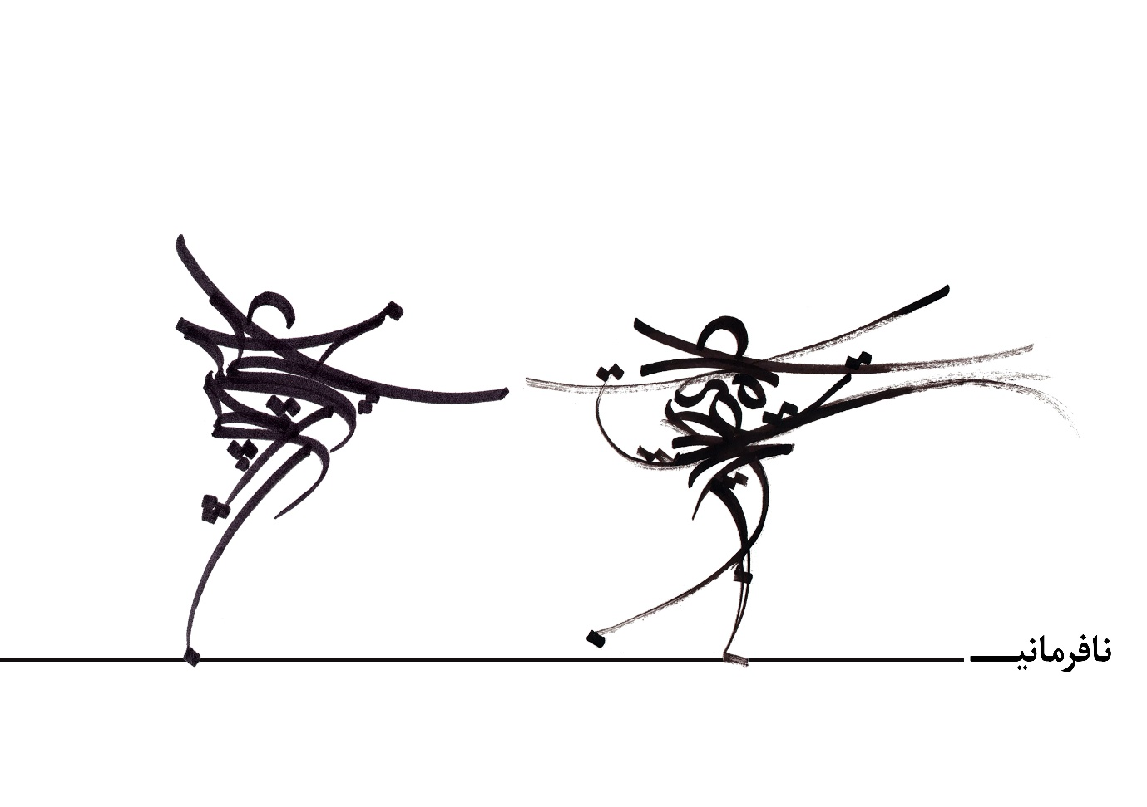
شکل1

نفرین:
درتصویر2 با توجه به ادامه داستان حضرت یونس(ع)، هنرمند سعی کرده تا با نوع خطوط منحنی و شکسته به لحاظ بصری بر ذهن مخاطب حس نفرین را القا کند. در این بخش داستان، حضرت یونس به علت نافرمانی به دریا افکنده و توسط نهنگ بلعیده شد. همچنین در مبحث تایپوگرافی، حروف در هم تنیده شده، حس غم و ترس ناشی از مفهوم نفرین را با توجه به آتشی که در بطن این موضوع نهفته است در دل حروف با ظرافتی خاص به نمایش درآورده است تا مخاطب با دیدن این خطوط به مضمون حاصل از داستان پی ببرد.

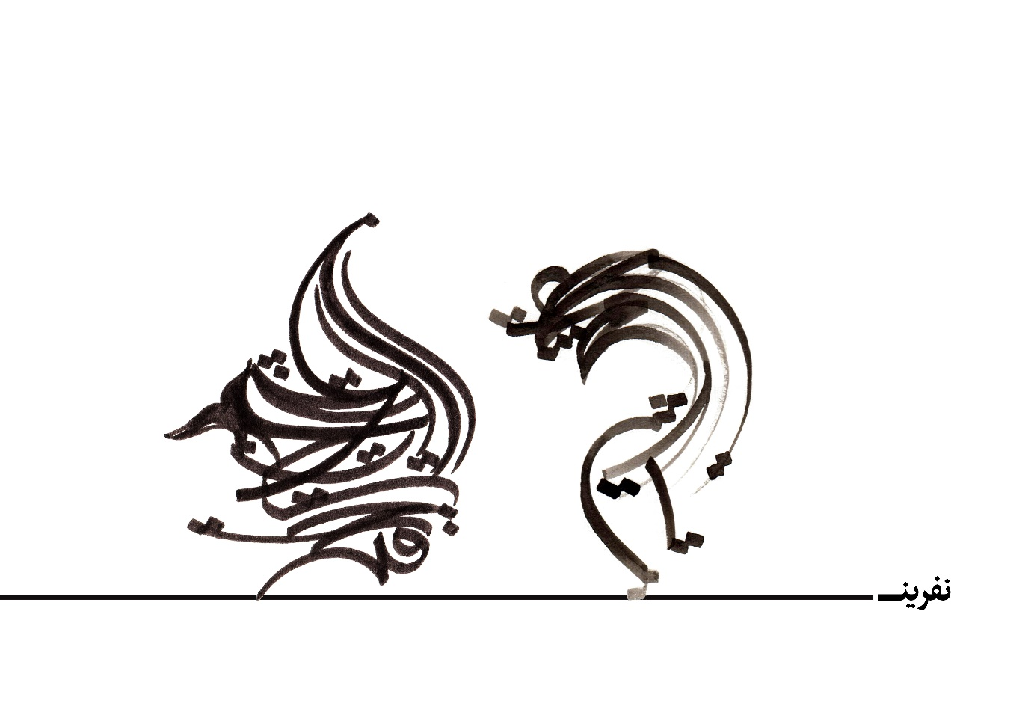

عذاب:
در تصویر۳ هنرمند به عذاب ناشی ازنافرمانی حضرت یونس(ع) از پروردگار اشاره کرده است. در بخش تایپوگرافی وطراحی حروف برای نشان دادن حس عذاب، لازم است که به بطن این مفهوم پرداخته شود. در زمان عذاب، انسان درد و رنجی توام با افسردگی را متحمل می شود. در تایپوگرافی با نوع تاشهای قلم ونگارش حروف سعی بر آن شده است تا احساسات ناشی ازسرزنش را به نمایش درآورد. همچنین نوع خطوط منحنی و شکسته و تقاطع آنها با توجه به کاربرد خطوط، به لحاظ تجسمی میتواند به شکلی دست آزاد مفاهیم را به مخاطب القا کند.

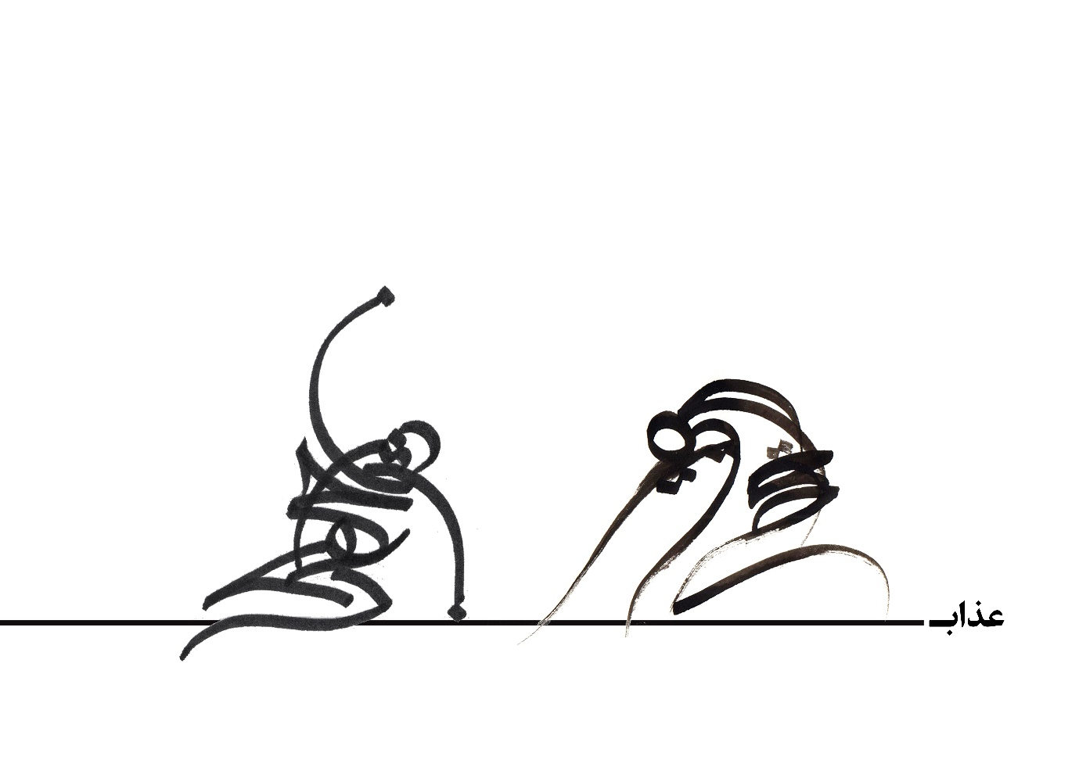شکل3

بخشش:
در شکل 4 بخش پایانی از داستان یونس نبی(ع) را مشاهده میکنید. در قسمت آخر، یونس(ع) پس از نافرمانی، نفرین وعذاب متوجه اشتباه خود شد و بر درگاه خداوند توبه کرد و به اذن پروردگار نهنگ بدون هیچ آسیبی آن حضرت را در ساحل رها ساخت. همانطور که مشاهده میشود در بخش تایپوگرافی و طراحی حروف، حس رهایی و شادابی در اثر دیده میشود.حروف بدون ایجاد معنا نوشتاری به صورت بصری و با زبان تصویری، مفهوم را به مخاطب منتقل میکند. نوع خطوط به شکل دست آزاد و توجه با کاربرد آن در طراحی حروف میتواند به شکلی منطقی و با برنامه ریزی خاص، با در نظر گرفتن بخشهای مثبت و منفی اثر، با مخاطب ارتباط صحیحی را برقرار میکند. نوع تاشهای قلم بسیار متنوع است. با دانش و برنامه ریزی توسط هنرمند میتواند در مکان صحیح خود بسیار مثمرثمر باشد.

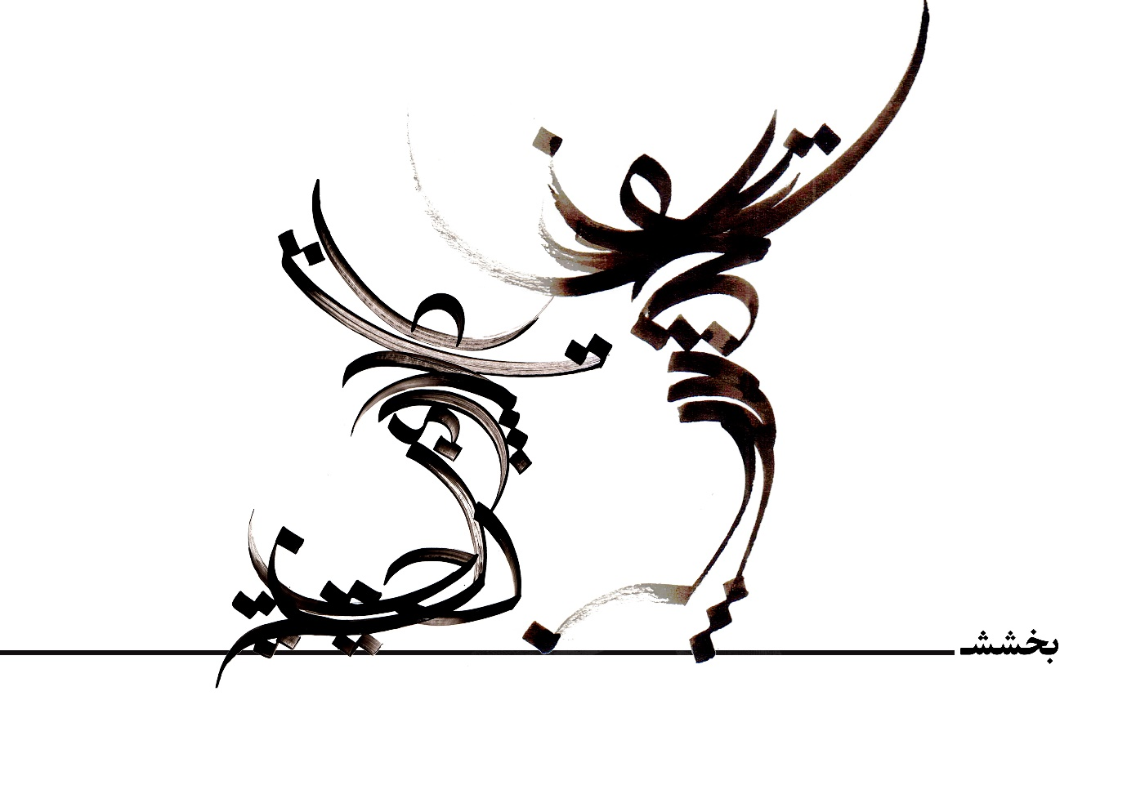شکل4
نتیجه:
خوانشی از آموزههایی عهد عتیق و قرآن کریم و آثار مکتوب و مصور توسط هنرمندان غربی و شرقی همواره تاکید بر یک روایت از داستان حضرت یونس(ع) بوده است. و پرداخت محتوای پیام در قالب اثر هنری به تحلیل پیام عذاب یونس پیامبر در شکم ماهی اشاره می کند. در نوشتار پیش رو سعی کردیم علاوه برپرداختن به اثرهای موجود و بیان روایات متعدد به مضامین گفتگوی پیامبر و پروردگار، آمرزش وحمایت پروردگاراز پیامبر که این بار نه به واسطه ارائه معجزه از سوی یونس نبی(ع) بلکه از رهایی یافتنش از عذاب معنا مییابد اشاره شد. نتایج حاصل از این بازنگری ایجاد مفهومی نو فارغ از تصویرسازی صرف از (یونس(ع) و ماهی) در قالب اثر هنری می باشد و برای این منظور از ( تایپوگرافی) یا نقاشیخط بهره برده و به عنوان ابزاری برای تجلی تفکر ایرانی- اسلامی در هنرهای قرآنی استفاده شده است.

منابع:
الهی قمشه ای مهدی (1385) ترجمه فارسی قرآن کریم. تهران: جمهوری.
اسدی خوری اکرم (1397) نشانه یونس چه بود؟. احسن الحدیث سال سوم شماره 5.
بوگومولو آلکسی (بی تا) فلسفه معناشناختی هنر بررسی دیدگاه های بزرگان فلسفه سده گذشته ترجمه نادر پورخلخالی.
بلخی مولانا جلال الدین محمد(1375) کلیات دیوان شمس مصحح: بدیع الزمان فروزانفر.نشر راد.

حامدعباسی مسعود (1382)یونس پیغمبری در نینوا. مجله کوثر شماره 10.
حاجی امیری شهربانو (1386) مخاطب شناسی آیاتی از سوره یونس.بینات شماره 55.
سیار پیروز(1368) عهدعتیق کتاب های تاریخ، تهران: نشرنی .
سعدی مصلح بن عبدالله (1394) کلیات سعدی مصحح :محمد علی فروغی.تهران: انتشارات امیرکبیر.
قلیچ خانی حمیدرضا. (۱۳۸۸). فرهنگ واژگان و اصطلاحات خوشنویسی‌ و هنرهای‌ وابسته. چاپ دوم. تهران: انتشارات روزنه.
قلیچ خانی حمیدرضا. (۱۳۹۲). درآمدی بر خوشنویسی ایرانی. تهران: فرهنگ معاصر.
قبادیانی ناصرخسرو( 1385) دیوان اشعار ناصرخسرو قبادیانی. تهران:نشرعلم.
قوچانی عـبدالله (۱۳۸۹). «خـط-نقاشی در هنر اسلامی». بیناب. ش ۱۱: ۶۷-۵رضوی فرد حسین (1393).جهانی شدن در خوشنویسی؛تحلیل و بررسی خوشنویسی نوین در ایران با تاکید بر نقاشی خط).نقد کتاب هنر.ش1 و2: 221-240.
کاشانی محتشم ( 1390) دیوان محتشم کاشانی با تصحیح و مقدمه اکبر بهداروند.
گنجوی نظامی (1384) کلیات نظامی گنجوی؛ شرفنامه گردآور حسن وحید دستگردی. نشر افکار.
منصوری علی (1389)نظریه معناشناختی اطلاعات.مجله کتابداری و اطلاع رسانی. دوره 13 شماره 3.
مجلسی محمدباقر(1386) بحارالانوار.تهران: انتشارات اسلامیه ج14.

Michelangelo
Gustave Dore
Pieter Lastman
Johannes sadeler
Herrad of landseberg

